Musterbeschreibung
Große Marder (GrM), blau

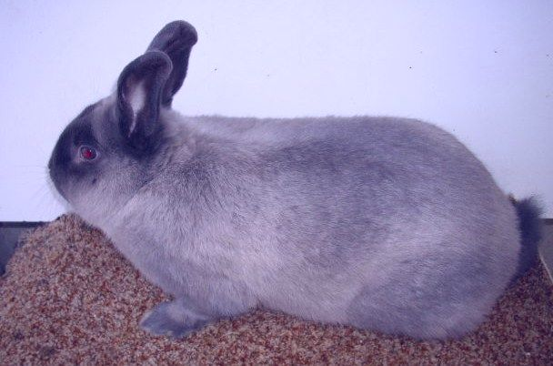

Bewertungsskala
1. Gewicht | 20 Punkte
2. Körperform, Typ und Bau | 20 Punkte
3. Fellhaar | 15 Punkte
4. Deckfarbe | 15 punkte
5. Abzeichen | 15 Punkte
6. Unterfarbe | 10 Punkte
7. Pflegezustand | 5 Punkte
 | 100 Punkte

Gewichtsbewertung

3,00 | bis 3,25 | bis 3,50 | bis 3,75 | bis 4,00 | über 4,00 | Höchstgewicht
15 | 16 | 17 | 18 | 19 | 20 | 5,00

1. Gewicht
Normalgewicht über 4,00 kg. Mindestgewicht 3,00 kg. Höchstgewicht 5,00 kg.

2. Körperform, Typ und Bau
Der Körper ist leicht gedrungen. Der Rumpf soll vorn und hinten gleich breit und gut bemuskelt sein. Der Kopf ist der Größe der Rasse entsprechend ausgebildet, mit vollen Backen und dicht am Körper angesetzt. Die Läufe sind kurz und kräftig. Die Ohren sind stabil im Gewebe und an den Enden gut abgerundet. Bei älteren Häsinnen ist eine kleine, gut geformte Wamme zulässig.

Leichte und schwere Fehler: Siehe »Allgemeines«.

3. Fellhaar
Das Fellhaar ist mittellang, mit dichtem Unterhaar und guter gleichmäßiger Begrannung. Die Ohren sind gut behaart.

Leichte und schwere Fehler: Siehe »Allgemeines«.

4. Deckfarbe
Als Neuzüchtung zugelassen ist der blaue Farbenschlag in heller bis mittlerer Abtönung. Nicht zur Bewertung zugelassen sind die dunklen, fast einfarbigen Tiere (Homozygoten). [Sie sind jedoch für die Zucht unentbehrlich.]
Die Deckfarbe ist von einem lichten Blau, das nach den Flanken und Seiten zu heller verläuft. Hinterschenkel und Schulterpartie sind etwas dunkler angedeutet. Backen, Brust und Bauch sind hellblau. Die Augen sind graublau, je nach Lichteinfall rötlich durchleuchtend. Die Krallen sind hornfarbig.

Leichte Fehler: Etwas dunkle oder fleckige Deckfarbe, leichte Durchsetzung mit weißen Haaren. Zweierlei Krallenfarbe, d.h. unterschiedlich intensiv hornfarbig pigmentierte Krallen.
Schwere Fehler: Völlig dunkle Deckfarbe, stark weiß durchsetzte Deckfarbe; sichtbare weiße Flecken. Andere als die geforderte Augenfarbe; pigmentlose Krallen.

5. Abzeichen
Über den Rücken zieht sich ein ca. 8-10 cm breiter dunkler Streifen, der seitlich nicht scharf abgegrenzt ist. Die Maske ist dunkel und verläuft ebenfalls nicht scharf abgegrenzt etwa in Augenhöhe aus. Ohren, Läufe und Blume sowie Augeneinfassung sind dunkel.

Leichte Fehler: Etwas große, über Augenhöhe reichende Maske. Unvollständiger Rückenstreifen. Schwache oder verschwommene Abzeichen.
Schwere Fehler: Gänzlich dunkler Kopf und Ohren. Fehlen der dunklen Abzeichen.

6. Unterfarbe
Die Unterfarbe ist bläulich und soll sich in ihrer Intensität der Deckfarbe anpassen. An den helleren Körperstellen ist sie entsprechend heller.

Leichte Fehler: Unreine, durchsetzte Unterfarbe.
Schwere Fehler: Stark unreine oder weiße Unterfarbe.

7. Pflegezustand
Siehe »Allgemeines«.

[Als zweiter Farbenschlag der Großen Marder anerkannt ab 01. 10. 2012.]

